Online Bookshelf

Requirements Document

Version 1.1

Revision History

|  |  |  |  |
| --- | --- | --- | --- |
| **Date** | **Version** | **Description** | **Author** |
| 10/03/2017 | 1.0 | Thực hiện mô tả usecase | Phan Bá Đạt |
| 10/03/2017 | 1.0 | Thực hiện chỉnh sửa | Nguyễn Hoài Anh |
| 20/03/2017 | 1.1 | Bổ sung use case, model, Alternative flows | Phan Bá Đạt |
| 21/03/2017 | 1.2 | Bổ dung phần kỹ thuật phân tích người dùng | Bùi Văn Dương |

Table of Contents

1. Use-case Model 4

2. Actor Specifications

3. Use-case Specifications 4

2.1 Use-case: Đăng nhập 4

2.2 Use-case: Đăng ký tài khoản (thông qua facebook) 4

2.3 Use-case: Tìm kiếm 5

2.4 Use-case: Thêm sách vào My books 5

2.5 Use-case: Phân loại sách 5

2.6 Use-case: Xem chi tiết sách 5

2.7 Use-case: Tạo chủ đề thảo luận 6

4. User Analysis 6

# Use-case Model

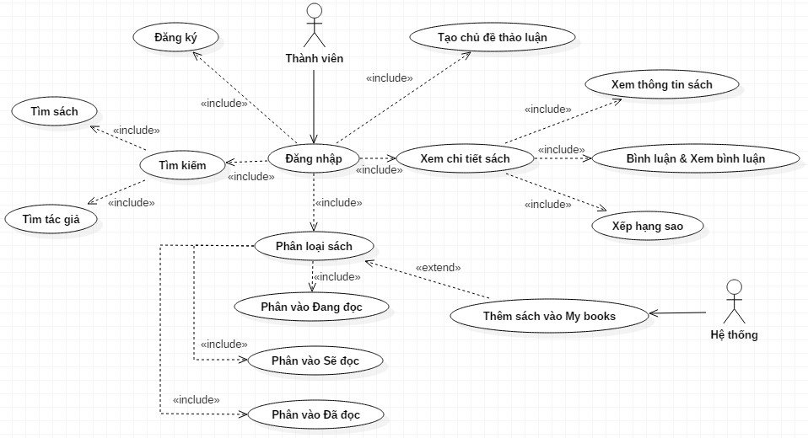

# Actor specifications

# Use-case Specifications

## Use-case: Đăng nhập

|  |  |
| --- | --- |
| Use case Name | Đăng nhập |
| Brief description | Người dùng đăng nhập vào trang web |
| Actors | Thành viên |
| Basic Flow | 1. Nhập tên đăng nhập & mật khẩu vào ô tài khoản & ô mật khẩu 2. Ấn nút đăng nhập |
| Alternative Flows |  |
| Pre-conditions | Đã đăng ký tài khoản trước đó |
| Post-conditions | Đăng nhập thành công |

## Use-case: Đăng ký tài khoản (thông qua facebook)

|  |  |
| --- | --- |
| Use case Name | Đăng ký |
| Brief description | Người dùng đăng ký tài khoản thành viên |
| Actors | Thành viên |
| Basic Flow | 1. Click vào nút đăng ký tài khoản qua facebook 2. Ấn nút xác nhận |
| Alternative Flows |  |
| Pre-conditions | Đã đăng ký tài khoản facebook & đăng nhập facebook trên thiết bị hiện tại trước đó |
| Post-conditions | Đăng ký thành công |

## Use-case: Tìm kiếm

|  |  |
| --- | --- |
| Use case Name | Tìm kiếm |
| Brief description | Người dùng tìm sách, tác giả trên trang web |
| Actors | Thành viên |
| Basic Flow | 1. Nhập tên sách hoặc tên tác giả vào ô tìm kiếm 2. Bấm nút tìm kiếm 3. Người dùng chọn sách/tác giả từ danh sách kết quả tìm kiếm |
| Alternative Flows |  |
| Pre-conditions | Đã đăng nhập thành công |
| Post-conditions | Tìm kiếm được sách/tác giả mong muốn |

## Use-case: Thêm sách vào My books

|  |  |
| --- | --- |
| Use case Name | Thêm sách vào My books |
| Brief description | Thêm sách vào mục My books, khi thêm có thể chia sách làm 3 loại (đã đọc, đang đọc, sẽ đọc) |
| Actors | Thành viên |
| Basic Flow | 1. Chọn sách cần thêm 2. Bấm nút Want to read để thêm vào My books |
| Alternative Flows |  |
| Pre-conditions | Đã đăng nhập thành công  Tìm được sách muốn thêm |
| Post-conditions | Thêm được sách vào My books |

## Use-case: Phân loại sách

|  |  |
| --- | --- |
| Use case Name | Phân loại sách |
| Brief description | Phân loại sách thành 3 loại (Đã đọc, Đang đọc, Sẽ đọc) đồng thời tự động thêm vào My books nếu sách đó chưa có trong My books |
| Actors | Thành viên |
| Basic Flow | 1. Chọn sách cần phân loại 2. Bấm nút Want to read để phân thành sách sẽ đọc |
| Alternative Flows | 1. Chọn sách cần phân loại 2. Bấm nút Read để phân thành sách đã đọc |
| 1. Chọn sách cần phân loại 2. Bấm nút Readinh để phân thành sách đang đọc |
| Pre-conditions | Đã đăng nhập thành công  Tìm được sách muốn phân loại |
| Post-conditions | Sách được phân loại |

## Use-case: Xem chi tiết sách

|  |  |
| --- | --- |
| Use case Name | Xem chi tiết sách |
| Brief description | Xem các thông tin chi tiết của sách (tên, ảnh bìa, mô tả, bình luận, số sao) |
| Actors | Thành viên |
| Basic Flow | Bấm vào tên sách cần xem thông tin |
| Alternative Flows | Bấm vào ảnh bìa của sách |
| Pre-conditions | Đã đăng nhập thành công  Tìm được sách muốn xem thông tin |
| Post-conditions | Xuất hiện thông tin của sách cần xem |

## Use-case: Tạo chủ đề thảo luận

|  |  |
| --- | --- |
| Use case Name | Tạo chủ đề thảo luận |
| Brief description | Tạo 1 chủ đề để cùng mọi người thảo luận |
| Actors | Thành viên |
| Basic Flow | 1. Rê chuột đến nút Community 2. Chọn Discussions 3. Bấm Create new topic 4. Nhập tên topic, nội dung đầu tiên của topic |
| Alternative Flows |  |
| Pre-conditions | Đã đăng nhập thành công |
| Post-conditions | Tạo topic thành công |

# User analysis:

* Kỹ thuật: phỏng vấn (semi – structure)
* Người thực hiện phỏng vấn: Nguyễn Hoài Anh.
* Thời gian phỏng vấn: 30 phút/1 người.
* Đối tượng phỏng vấn: người trong độ tuổi từ 12 đến 50 tuổi (đã phỏng vấn 2 đối tượng)
* Áp dụng phương pháp: semi-structured.
* Thông tin thu thập đươc:
* Chủ đề sách được quan tâm nhiều nhất.
* Chủ đề sách thường tìm qua các diễn đàn.
* Cách lựa chọn một quyển sách để đọc.
* Cách thường dùng để đánh giá một quyển sách của người dùng.
* Các kênh tìm sách và tác giả thường sử dụng.
* Các kênh cùng nhau thảo luận về các chủ đề về sách.
* Chất lượng của một quyển sách có được phản ánh đúng qua đánh giá sách của người dùng trên mạng hay không.
* Kỹ thuật: tìm tài liệu.
* Thông tin tìm hiểu: tìm hiểu về các trang web có đã hình thanh trên thị trường.